Университет ИТМО

Факультет программной инженерии и компьютерной техники

Лабораторная работа №1
по «Вычислительная математика»

Выполнил:
Студент группы P3207
Кара-Огланов Руслан Денисович
Вариант: 5

Преподаватели:
Рыбаков С.Д.

Санкт-Петербург
2025

1. Цель работы
Цель данной работы – изучение и реализация метода простых итераций для решения систем линейных алгебраических уравнений (СЛАУ). Также проверяется возможность приведения матрицы к диагональному преобладанию и оценивается сходимость метода.

2. Описание метода, расчетные формулы

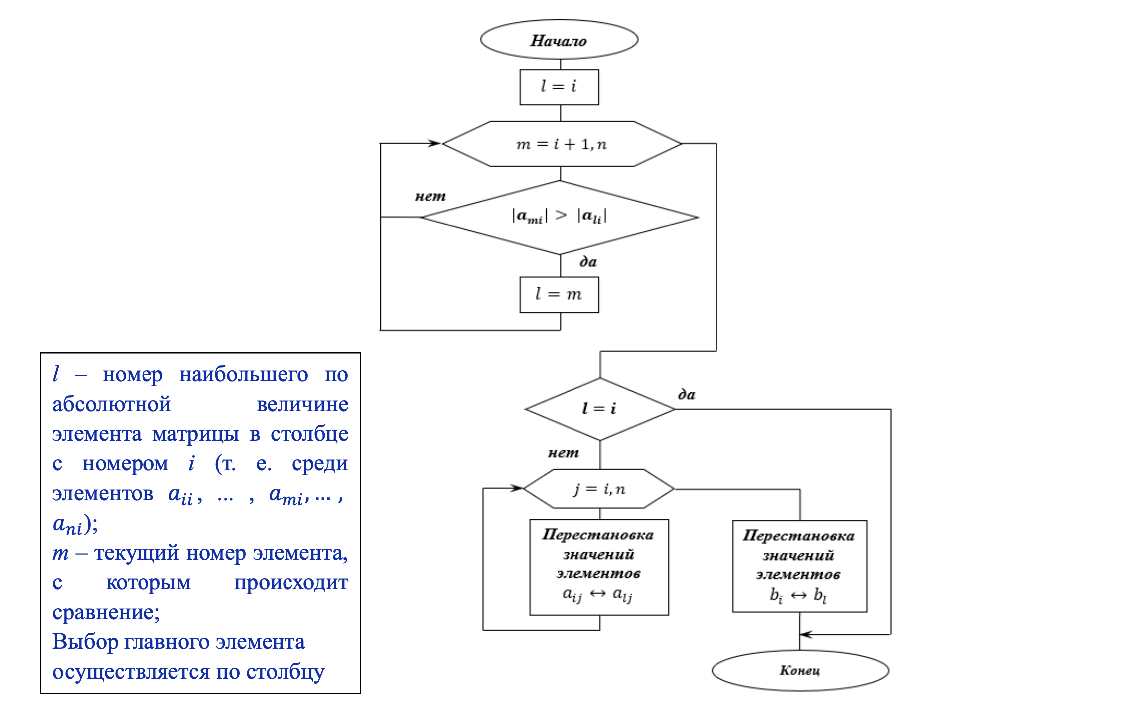

3. Листинг программы
Программа реализована на Python.
import numpy as np
def gauss_elimination_pivot(A, b):
"""
Решение СЛАУ методом Гаусса с выбором главного элемента по столбцам.
A - квадратная матрица коэффициентов
b - столбец свободных членов
"""
n = len(A)
A = A.astype(float)
b = b.astype(float)
for col in range(n):
# макс элемент по столбцу
max_row = np.argmax(abs(A[col:, col])) + col
# перестановка строк
if max_row != col:
A[[col, max_row]] = A[[max_row, col]]
b[[col, max_row]] = b[[max_row, col]]
# прямой ход
for row in range(col + 1, n):
factor = A[row, col] / A[col, col]
A[row, col:] -= factor * A[col, col:]
b[row] -= factor * b[col]
# обратный ход
x = np.zeros(n)
for i in range(n - 1, -1, -1):
x[i] = (b[i] - np.dot(A[i, i + 1:], x[i + 1:])) / A[i, i]
return x
def compute_residual(A, x, b):
"Вычисление вектора невязок r = Ax - b"
return np.dot(A, x) - b
def compute_determinant(A):
"Вычисление определителя матрицы через метод Гаусса."
n = len(A)
A = A.astype(float)
det = 1
for col in range(n):
max_row = np.argmax(abs(A[col:, col])) + col
if max_row != col:
A[[col, max_row]] = A[[max_row, col]]
det *= -1 # Перестановка строк меняет знак определителя
det *= A[col, col]
if A[col, col] == 0:
return 0 # Если на диагонали 0, определитель равен 0
for row in range(col + 1, n):
factor = A[row, col] / A[col, col]
A[row, col:] -= factor * A[col, col:]
return det
def read_matrix_from_file(filename):
"""Чтение матрицы A и вектора b из файла."""
try:
with open(filename, 'r') as f:
lines = f.readlines()
n = int(lines[0].strip())
A = np.array([list(map(float, line.strip().split())) for line in lines[1:n + 1]])
b = np.array(list(map(float, lines[n + 1].strip().split())))
if len(b) != n:
raise ValueError("Размерность вектора b не совпадает с размерностью матрицы A.")
return A, b
except Exception as e:
print(f"Ошибка при чтении файла: {e}")
exit()
def read_matrix_from_input():
"""Чтение матрицы A и вектора b с клавиатуры с проверкой ввода."""
while True:
try:
n = int(input("Введите размерность матрицы (целое положительное число): "))
if n <= 0:
raise ValueError
break
except ValueError:
print("Ошибка! Введите положительное целое число.")
A = np.zeros((n, n))
for i in range(n):
while True:
try:
row = list(map(float, input(f"Введите строку {i + 1} (через пробел): ").strip().split()))
if len(row) != n:
raise ValueError
A[i] = row
break
except ValueError:
print(f"Ошибка! Введите {n} вещественных чисел, разделённых пробелами.")
while True:
try:
b = list(map(float, input("Введите свободные члены (через пробел): ").strip().split()))
if len(b) != n:
raise ValueError
b = np.array(b)
break
except ValueError:
print(f"Ошибка! Введите {n} вещественных чисел для вектора b.")
return A, b
if __name__ == "__main__":
while True:
choice = input("Ввести данные с клавиатуры (1) или из файла (2)? ").strip()
if choice in ["1", "2"]:
break
print("Некорректный ввод! Введите 1 или 2.")
if choice == "1":
A, b = read_matrix_from_input()
else:
filename = input("Введите имя файла: ")
A, b = read_matrix_from_file(filename)
x = gauss_elimination_pivot(A, b)
residual = compute_residual(A, x, b)
det_A = compute_determinant(A)
print("\nРешение системы x:", x)
print("\nВектор невязок r = Ax - b:", residual)
print("\nОпределитель матрицы A:", det_A)
# Проверка через numpy
x_np = np.linalg.solve(A, b)
print("\nПроверка с помощью numpy.linalg.solve:", x_np)

Основные части кода:
- Метод Гаусса с выбором главного элемента (gauss_elimination_pivot)
- Вычисление невязки (compute_residual)
- Вычисление определителя (compute_determinant)
- Чтение матрицы и вектора из файла (read_matrix_from_file)
- Чтение матрицы и вектора с клавиатуры (read_matrix_from_input)3

4. Примеры и результаты работы программы

Пример входных данных:

2

2 3

1 2

3 4

Выходные данные:

Решение системы x: [-6. 5.]

Вектор невязок r = Ax - b: [0. 0.]

Определитель матрицы A: 1.0

Проверка с помощью numpy.linalg.solve: [-6. 5.]

5. Выводы
В ходе выполнения данной работы была изучена и реализована численная методика решения систем линейных алгебраических уравнений (СЛАУ) методом Гаусса с выбором главного элемента по столбцам. В результате работы были закреплены навыки работы с методами численного анализа, алгоритмами обработки матриц и написания программ на Python.

